中國文化大學114學年度
中程校務計畫B2-1 強化學生安全意識及自我防護應變能力
工作項目 | 中程校務計畫B2 培養學生應對衝擊能力，建構韌性校園  B2-1 強化學生安全意識及自我防護應變能力
活動名稱 | 114學年度自治組織成果競賽
活動時程 | 114年12月17日
內  容 | - 活動名稱：114學年度自治組織成果競賽  - 活動時間：114年12月17日18:00-21:00  - 講座地點：大孝館8樓柏英廳  - 參與人數：250人  活動實施情形：  (一)鼓勵本校學生自治組織與社團，將參與課外服務學習的過程與心得透過影像紀錄方式呈現，不僅提升創意表達與數位素養，，也強化學生自我反思與問題解決能力，，培養在變動環境中自我調整的能力，落實韌性校園精神。強化對服務學習過程的紀錄與保存，促進分享與交流。  (二)透過服務學習的影像紀錄，，強化學生對於公共議題的關注與實踐歷程的保存意識，進一步促進團隊合作、跨部門協作與經驗共享，培養面對挑戰時的集體應變與支持能力。  (三)藉由競賽機制激發更多學生積極投入服務學習行動，提升其對社會參與的責任感與使命感，並透過影像反映服務的深度與意義，，培養學生面對不確定性與困境的自我定位、社會連結與持續行動力，實踐韌性校園所倡導的多元成長與正向適應目標。

中國文化大學114年度學校學生事務與輔導工作計畫
與中程校務發展計畫 活動成果紀錄表
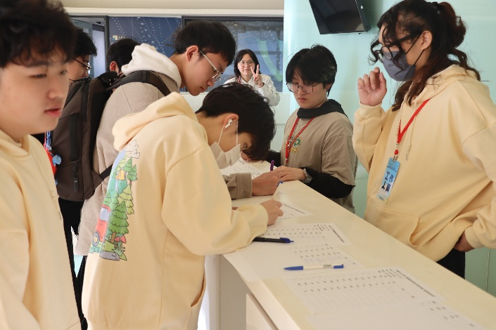 | 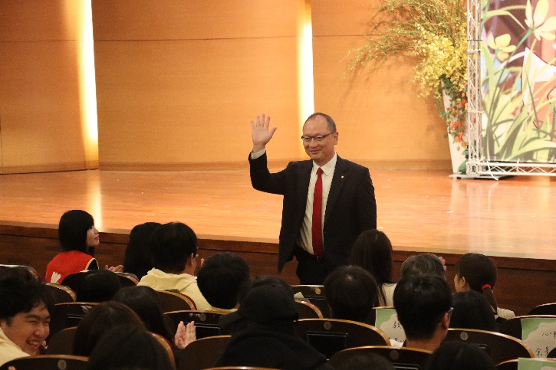
報到並領取手冊 | 介紹與會師長及貴賓
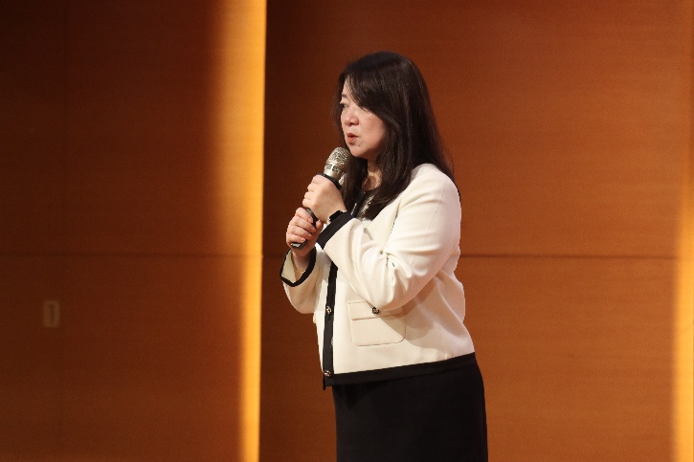 | 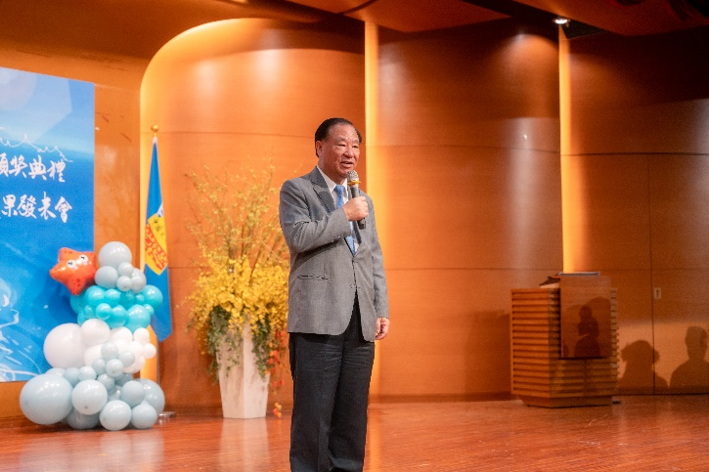
學務長致詞 | 貴賓致詞
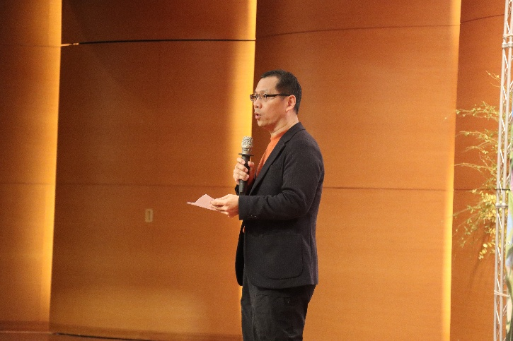 | 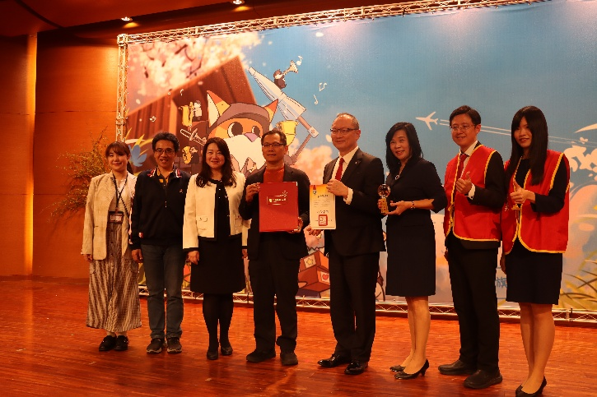
副校長致詞 | 三商美邦表揚與致贈水晶獎盃
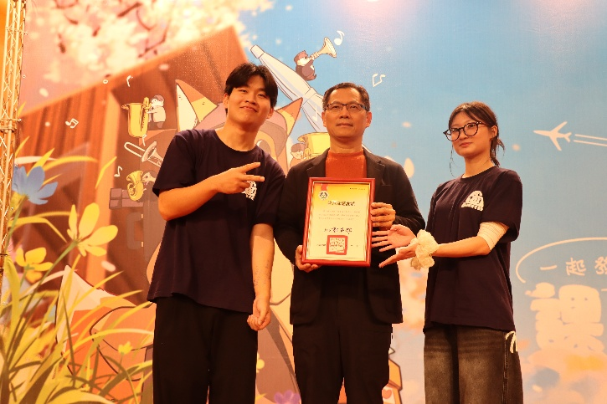 | 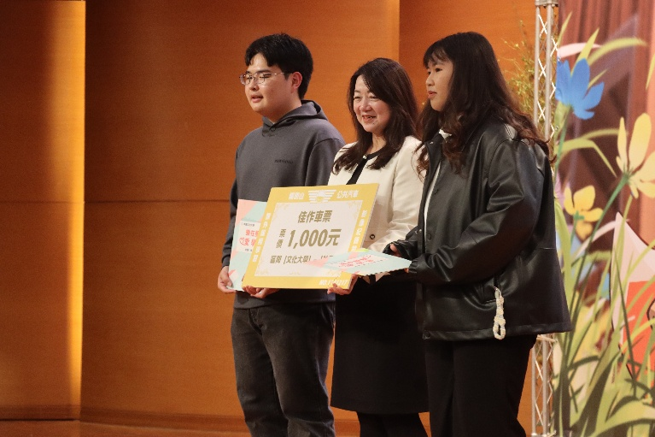
青年海外和平志工績優團隊交流分享會表揚 | 影像紀錄獎勵競賽頒獎
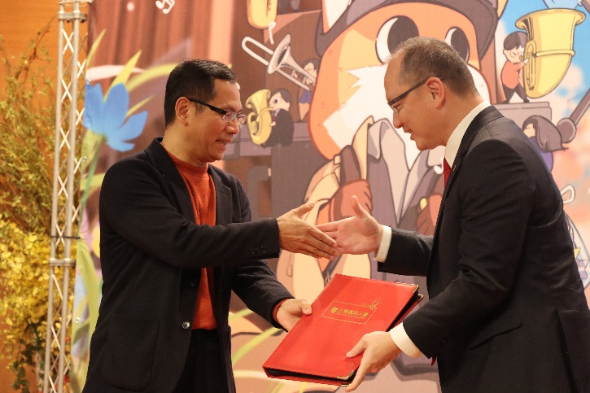 | 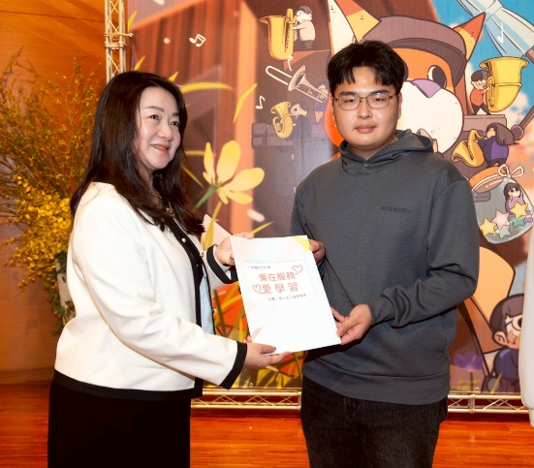
副校長頒發感謝狀給貴賓 | 績優隊長及隊員頒獎
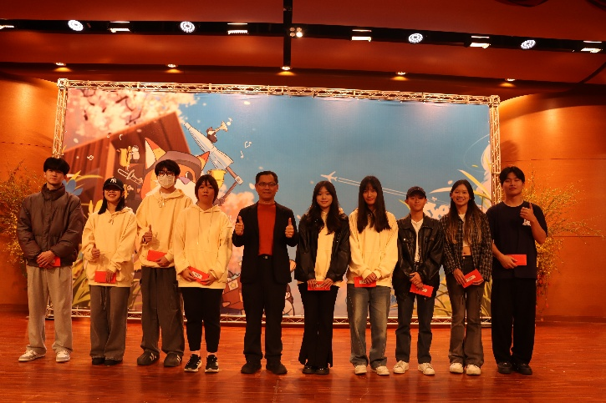 | 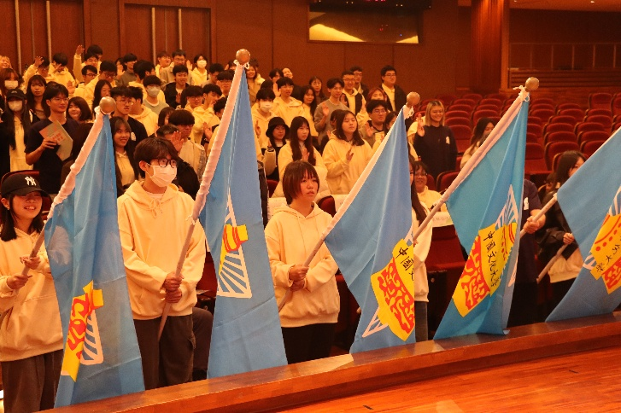
致贈加菜金及文具費 | 授旗儀式
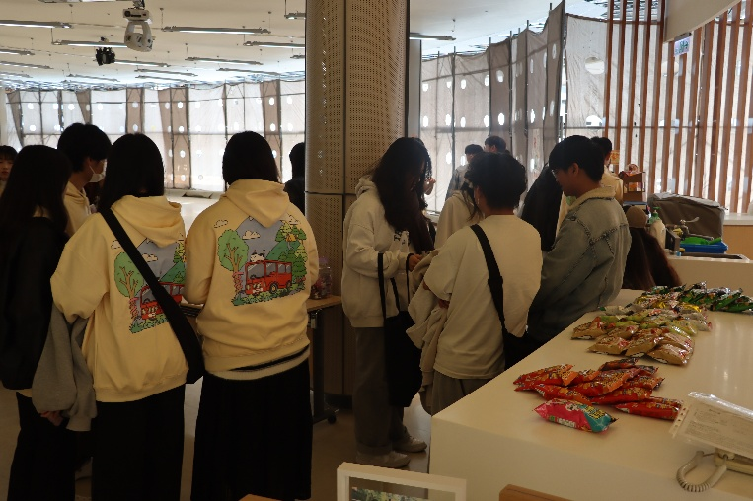 | 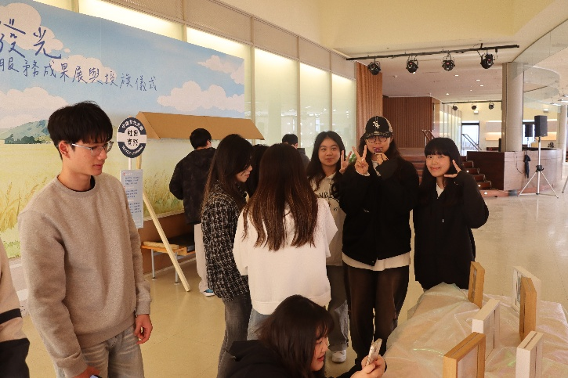
參與人員享用茶點 | 參與人員參觀成果展
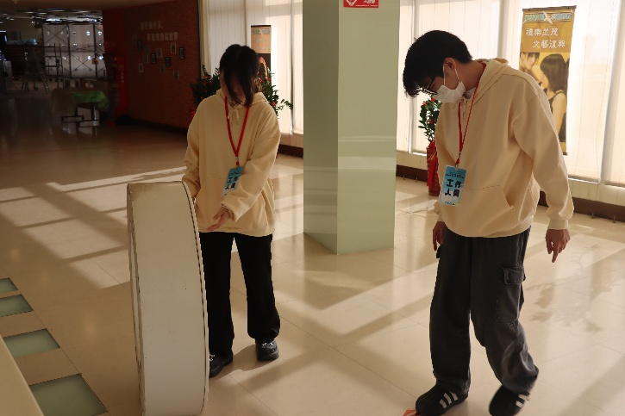 | 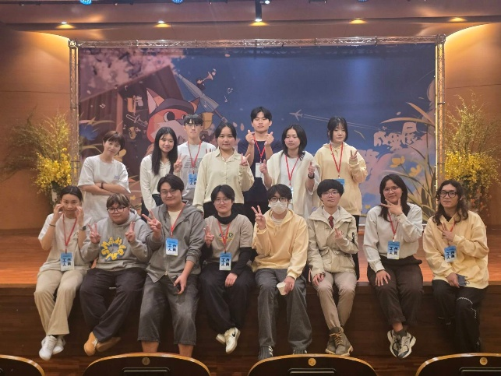
工作人員場地佈置 | 部分工作人員合影
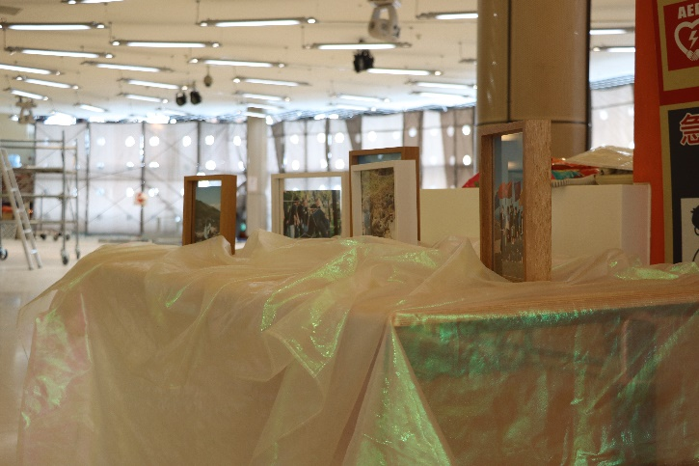 | 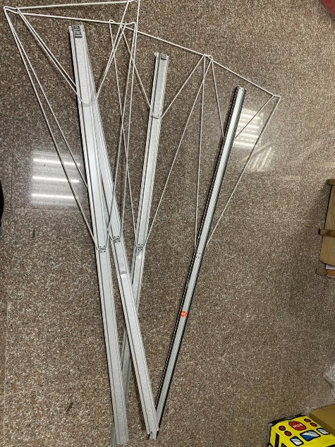
成果展部分相框佈置 | 佈置用支架

